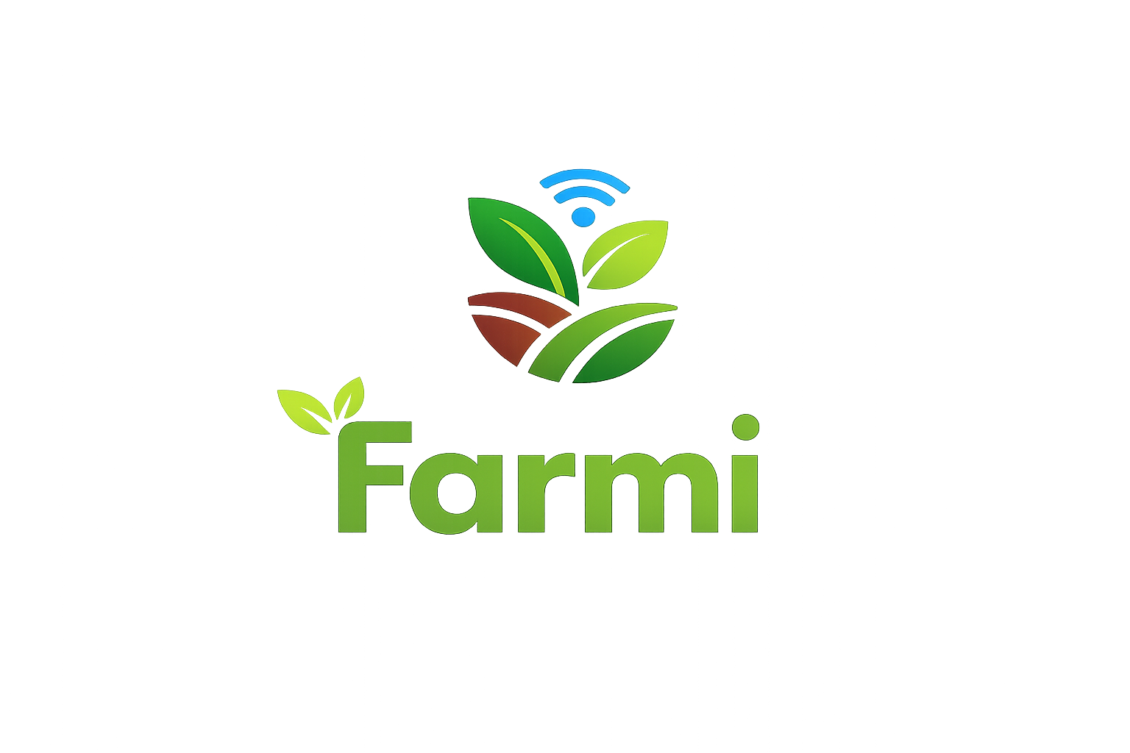

VINÍCIUS BRUNO DE LIMA
VITOR DELDUCA FERNANDES
THAIENE TESSARO
PAULA SILVA ZITO
MARIA CLARA ULIANA BRAGA
ISABELLA SILVA FERNANDES GARCIA

ÚLTIMA ATUALIZAÇÃO: 10/03/2026

HISTÓRICO DE REVISÕES DO DOCUMENTO

DATA | VERSÃO | DESCRIÇÃO DA ALTERAÇÃO | AUTOR
27/01/2026 | 1.0 | CRIAÇÃO DESTE DOCUMENTO | MARIA CLARA ULIANA BRAGA E VITOR DELDUCA FERNANDES
03/02/2026 | 1.1 | DEFINIÇÃO DOS REQUISITOS, DEFINIÇÃO DAS TECNOLOGIAS DE DESENVOLVIMENTO FRONT-END E BACK-END , DEFINIÇÃO DE 3 SPRINTS DO MOBILE, FRONT-END E BACK-END | MARIA CLARA ULIANA BRAGA, VITOR DELDUCA FERNANDES, PAULA SILVA ZITO, THAIENE TESSARO E VINICIUS BRUNO DE LIMA
10/02/2026 | 2.0 | REVISÃO DO DOCUMENTO | PAULA SILVA ZITO E GABRIEL EVARISTO
24/02/2026 | 2.1 | DESENVOLVIMENTO DO MER, CORREÇÃO DO DOCUMENTO DE REQUISITOS E DESENVOLVIMENTO WEB | MARIA CLARA ULIANA BRAGA, VITOR DELDUCA FERNANDES, PAULA SILVA ZITO, THAIENE TESSARO, VINICIUS BRUNO DE LIMA E ISABELLA SILVA GARCIA.
10/03/2026 | 2.2 | CORREÇÃO DO DOCUMENTO DE REQUISITOS, DESENVOLVIMENTO WEB E MOBILE, FINALIZAÇÃO DO MER E DO DER, DESENVOLVIMENTO DO DICIONÁRIO DE DADOS | MARIA CLARA ULIANA BRAGA, VITOR DELDUCA FERNANDES, PAULA SILVA ZITO, THAIENE TESSARO E ISABELLA SILVA GARCIA.

PAPEL | NOME | EMAIL
PROGRAMADOR FULL STACK | Thaiene Tessaro | thaiene.tessaro@aluno.senai.br
 | Isabella Silva Fernandes Garcia | isabella.s.garcia6@aluno.senai.br
ANALISTA DE SISTEMAS E DESIGN | Vitor Delduca Fernandes | vitor.d.fernandes@aluno.senai.br
 | Maria Clara Uliana Braga | maria.c.braga13@aluno.senai.br
PROGRAMADOR BACK-END | Paula Silva Zito | paula.zito@aluno.senai.br
 | Vinícius Bruno de Lima | vinicius.b.lima9@aluno.senai.br
PRODUCT OWNER | Paula Silva Zito | paula.zito@aluno.senai.br
SCRUM MASTER | Thaiene Tessaro | thaiene.tessaro@aluno.senai.br

ESCOLHA DO TEMA
A escolha do tema Fazenda Inteligente justifica-se pela relevância da gestão de informações, da organização dos processos produtivos e da aplicação da automação no meio rural. O uso dessas tecnologias contribui para o melhor controle de dados, otimização de recursos e apoio à tomada de decisões.
A definição do tema também está relacionada ao contato com produtores da área agrícola e à realidade das regiões do interior, onde muitas tecnologias ainda não foram implementadas. Nesse contexto, o projeto busca propor soluções tecnológicas acessíveis, voltadas às necessidades reais do campo.

PROBLEMA DE NEGÓCIO
Muitos produtores rurais ainda enfrentam dificuldades na gestão eficiente de suas fazendas devido à falta de integração entre informações, controles manuais e tomada de decisões baseadas na experiência prática. Dados importantes como produtividade, condições climáticas, saúde do rebanho e desempenho das lavouras costumam estar dispersos, anotados em cadernos ou planilhas isoladas, o que aumenta o risco de erros, desperdícios e perdas financeiras.
Nesse contexto, surge a necessidade de uma solução que centralize informações, facilite o acompanhamento das atividades e permita decisões mais rápidas. Pensando nisso, nosso produto foi desenvolvido com o propósito de transformar a gestão rural por meio do conceito de fazenda inteligente, utilizando a tecnologia como aliada do produtor.
A solução consiste em um aplicativo de gestão de fazenda, que permite ao usuário monitorar, organizar e analisar dados essenciais da propriedade em tempo real, diretamente pelo celular ou tablet. Por meio do aplicativo, o produtor pode acompanhar indicadores de produção, planejar atividades, receber alertas e visualizar relatórios que auxiliam no planejamento estratégico da fazenda.
O produto é pensado para uso no dia a dia do campo, com uma interface simples e intuitiva, acessível tanto para pequenos quanto para grandes produtores. Seu contexto de uso envolve desde o acompanhamento remoto da propriedade até o apoio à tomada de decisão, promovendo mais eficiência, sustentabilidade e controle operacional. Assim, a fazenda passa a operar de forma mais inteligente, conectada e orientada por dados, reduzindo custos e aumentando a produtividade.

OBJETIVOS DO PROJETO
O principal objetivo do nosso projeto consiste em desenvolver um site para automatização e monitoramento de fazendas inteligentes, permitindo o acompanhamento em tempo real de dados agrícolas, ambientais e operacionais, com foco em aumento de produtividade, redução de custos e uso sustentável dos recursos.

ESCOPO
Área de Atuação
O projeto está inserido na área do Agronegócio (AgTech), integrando Tecnologia da Informação aplicada ao campo, Internet das Coisas (IoT) e Automação Rural para otimizar a gestão e o monitoramento de propriedades agrícolas.

DEFINIÇÃO DO PÚBLICO-ALVO
O público-alvo do nosso projeto é composto por produtores rurais, gestores agrícolas e empresas do agronegócio que buscam otimizar os processos produtivos por meio da tecnologia. O projeto atende especialmente aqueles que desejam aumentar a eficiência da produção, reduzir custos operacionais e garantir maior qualidade dos produtos, além de promover práticas mais sustentáveis no campo.

STAKEHOLDERS
Stakeholders Internos
● Produtor rural / Agricultor independente
● Empreendedor agrícola / Proprietário da fazenda
● Sócios ou cooperados
● Gestor da fazenda
● Funcionários rurais
● Técnico agrícola interno
● Equipe de tecnologia / TI agrícola
● Responsável financeiro / administrativo
● Fornecedores de insumos agrícolas
● Fornecedores de tecnologia agrícola (AgTechs)
● Clientes / Compradores da produção
● Cooperativas agrícolas
● Instituições financeiras
● Órgãos governamentais e reguladores
● Consultores e engenheiros agrônomos externos
● Empresas de logística e transporte
● Comunidade local
● Instituições de pesquisa e ensino
● Plataformas digitais e marketplaces agrícolas

IDENTIDADE VISUAL
Porque do nome
FARMI – Fazenda Automatizada e Remota com Monitoramento Inteligente
● F: Fazenda
● A: Automatizada
● R: Remota
● M: Monitoramento
● I: Inteligente
Cada sigla tem um significado que está diretamente relacionado com o propósito da nossa empresa.

Sobre a paleta de cores
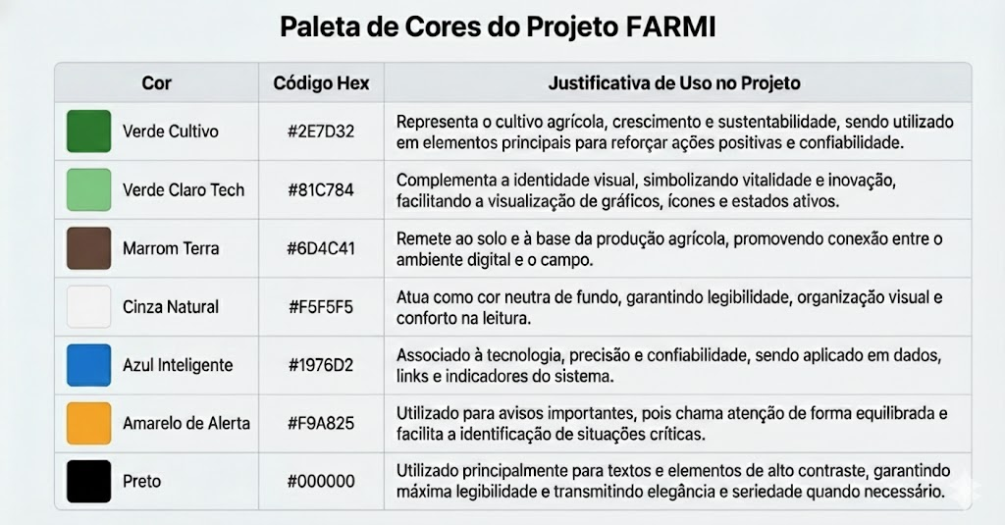

Porque da tipografia
Poppins: Moderna e amigável, ótima para títulos e botões, passa tecnologia sem perder proximidade. Uso ideal: Títulos, menus e destaques.
Roboto: Muito legível em telas, bastante usada em apps, neutra e profissional. Uso ideal: Textos longos, parágrafos e descrições.

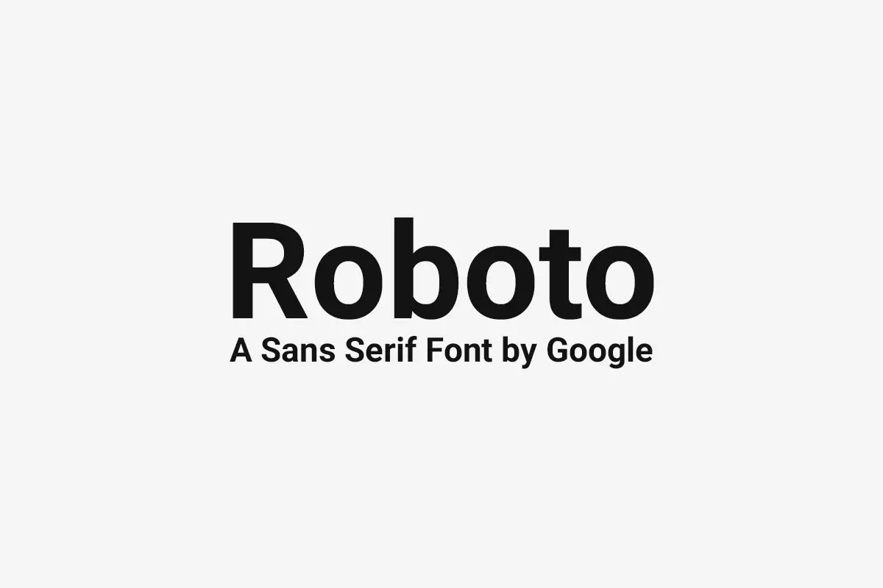
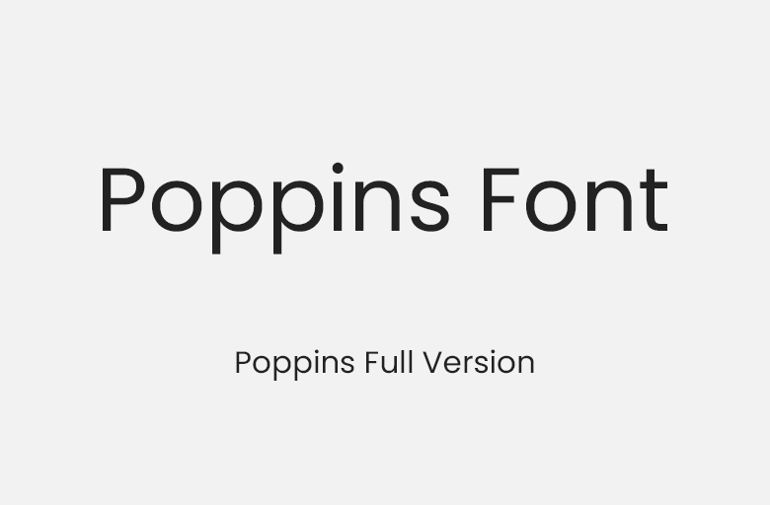

Sobre a logo

A logomarca representa a integração entre agricultura, sustentabilidade e tecnologia. Os elementos de folhas e solo simbolizam o cultivo e a produção agrícola, enquanto o ícone de conectividade indica o uso de tecnologias digitais e automação. A combinação das cores verde, marrom e azul reforça a união entre natureza e inovação, resultando em uma identidade visual simples, moderna e adequada ao contexto da fazenda inteligente.

Requisitos Funcionais – Web da Farmi

Autenticação de Usuários
Funcionalidade responsável por permitir que usuários previamente cadastrados acessem o sistema web da Farmi de forma segura. A página de autenticação deve apresentar campos para inserção de e-mail e senha, além de opções para realizar login e logout. O sistema deve validar as credenciais informadas por meio de mecanismos seguros de autenticação, garantindo a proteção das informações do usuário. Em caso de dados inválidos, mensagens claras devem ser exibidas. Após a autenticação bem-sucedida, o usuário deve ser direcionado ao painel principal conforme seu perfil de acesso. O processo de logout deve encerrar corretamente a sessão, evitando acessos indevidos.

Controle de Acesso
Funcionalidade destinada a restringir o acesso às funcionalidades do sistema de acordo com o perfil do usuário, podendo ser administrador ou cliente. O sistema deve assegurar que cada perfil visualize apenas as funcionalidades e informações permitidas, garantindo organização e segurança dos dados.
Usuários com perfil de administrador devem possuir acesso completo às configurações do sistema, gerenciamento de usuários e parâmetros gerais, enquanto usuários do tipo cliente devem acessar apenas informações relacionadas ao monitoramento da fazenda, culturas e relatórios. O controle de acesso deve ser aplicado automaticamente após o login.

Painel de Controle (Dashboard)
A página inicial do sistema web da Fazenda Inteligente será projetada como um painel de controle (dashboard) estratégico, com o objetivo de fornecer uma visão geral, clara e em tempo real, das principais informações operacionais da propriedade rural.
O painel apresentará dados consolidados e atualizados automaticamente, organizados por meio de gráficos interativos, indicadores numéricos e alertas visuais, permitindo ao usuário interpretar rapidamente a situação da fazenda.
Entre as principais informações exibidas, destacam-se:
- Status dos Sensores:
Exibição em tempo real do funcionamento dos sensores (ativo, inativo ou com falha).
Será utilizado:
  - Gráfico de pizza para representar a porcentagem de sensores ativos, inativos e com erro.
  - Indicadores numéricos mostrando quantidade total de sensores cadastrados e quantos estão operando normalmente.
  - Última leitura registrada (temperatura, umidade do solo, luminosidade, nível de irrigação etc.).
- Monitoramento Ambiental:
Gráficos de linha demonstrando a variação da temperatura e da umidade ao longo do tempo (diário, semanal ou mensal).
Esses gráficos permitirão identificar padrões climáticos e possíveis anomalias que impactem a produção.
- Culturas Cadastradas:
Exibição em formato de gráfico de barras apresentando:

  - Quantidade de áreas plantadas por tipo de cultura.
  - Estágio de desenvolvimento (plantio, crescimento, colheita).
  - Previsão estimada de colheita.
- Alertas Ativos:
Área destacada com cores indicativas (verde, amarelo e vermelho), informando:
  - Sensores com falha.
  - Umidade do solo abaixo do ideal.
  - Temperatura acima do limite configurado.
  - Necessidade de manutenção em equipamentos.
Também poderá haver um contador de alertas críticos no topo da página.
- Indicadores Resumidos (KPIs):
Cards informativos contendo:
  - Número total de fazendas cadastradas (caso o sistema seja multiusuário).
  - Quantidade de sensores ativos.
  - Total de culturas em produção.

  - Índice médio de umidade do solo.
  - Consumo estimado de água na irrigação.
As informações serão organizadas de forma visual e hierárquica, priorizando a usabilidade e a experiência do usuário. O layout será estruturado em blocos bem definidos, facilitando a leitura e a navegação.
Além disso, a página inicial funcionará como ponto central de navegação do sistema, permitindo acesso rápido às demais funcionalidades, como:
- Cadastro de sensores;
- Gestão de culturas;
- Relatórios detalhados;
- Histórico de medições;
- Configuração de alertas.
Dessa forma, o dashboard não apenas exibirá dados, mas atuará como ferramenta estratégica de apoio à tomada de decisão, contribuindo para maior eficiência produtiva, redução de desperdícios e otimização dos recursos agrícolas.

Monitoramento de Sensores
Página destinada à coleta e exibição dos dados provenientes dos sensores agrícolas instalados na fazenda. O sistema deve apresentar informações como temperatura do ar, umidade do solo, umidade do ar e condições climáticas de forma clara e atualizada.
Os dados devem ser exibidos em tempo próximo ao real, com atualização automática em intervalos definidos. Valores fora dos limites ideais devem ser destacados visualmente, auxiliando o usuário na identificação rápida de situações críticas que possam comprometer a produção.

Gestão de Culturas
Funcionalidade responsável pelo cadastro e acompanhamento das culturas agrícolas. O sistema deve permitir o registro de informações como tipo de cultura, data de plantio, ciclo produtivo e área cultivada, status, nome da cultura, sensor de luz, sensor clima de temperatura, sensor de umidade e sensor do solo.
Além do cadastro, a funcionalidade deve possibilitar o acompanhamento do desenvolvimento das culturas ao longo do tempo, associando os dados dos sensores às fases do ciclo de produção. Essas informações devem apoiar o planejamento e a tomada de decisões do produtor.

Alertas e Notificações
Esse módulo é responsável pelo monitoramento contínuo dos dados coletados pelos sensores distribuídos na fazenda, realizando a análise automática dos parâmetros configurados previamente pelo usuário. Essa funcionalidade tem como objetivo identificar situações críticas que possam comprometer a produtividade agrícola, o funcionamento dos equipamentos ou a integridade das culturas.
O sistema realizará a comparação constante entre os valores captados (temperatura, umidade do solo, luminosidade, nível de irrigação, entre outros) e os limites mínimos e máximos definidos nas configurações. Sempre que um parâmetro ultrapassar os limites estabelecidos, um alerta será gerado automaticamente.

Tipos de Alertas
Os alertas poderão ser classificados em diferentes categorias:

- Alertas Ambientais:
  - Temperatura acima ou abaixo do limite ideal para determinada cultura;
  - Umidade do solo insuficiente ou excessiva;
  - Níveis inadequados de luminosidade.
- Alertas Operacionais:
  - Sensor inativo ou desconectado;
  - Falha na transmissão de dados;
  - Equipamento de irrigação com funcionamento irregular.
- Alertas Críticos:
  - Situações que exigem intervenção imediata, como risco de perda de safra ou falha generalizada no sistema de monitoramento.

Informações Exibidas no Alerta
Cada notificação deverá conter informações detalhadas e organizadas, incluindo:
- Tipo de ocorrência;
- Sensor responsável pela leitura;
- Cultura ou área afetada;
- Valor registrado e limite configurado;

- Data e horário exato do evento;
- Nível de criticidade (baixo, médio ou alto).
Além disso, os alertas poderão ser identificados visualmente por meio de cores padronizadas:
- Verde: situação normalizada;
- Amarelo: atenção;
- Vermelho: situação crítica.

Forma de Exibição
Os alertas serão apresentados:
- Em destaque no dashboard principal;
- Em uma lista organizada por ordem cronológica;
- Com possibilidade de filtragem por tipo, data ou nível de criticidade;
- Com contador de alertas ativos visível no topo do sistema.
Também poderá haver a opção de envio de notificações externas, como:
- Notificação via e-mail;
- Notificação push (caso o sistema evolua para versão mobile);

- Registro em histórico para auditoria e análise posterior.

Histórico e Registro
O sistema armazenará todos os alertas gerados em um banco de dados, permitindo:
- Consulta de ocorrências passadas;
- Geração de relatórios estatísticos;
- Identificação de padrões recorrentes;
- Apoio à tomada de decisão estratégica.
Dessa forma, o módulo de Alertas e Notificações não apenas informa ocorrências, mas atua como ferramenta preventiva e estratégica, permitindo ao produtor agir rapidamente, reduzir riscos e otimizar a gestão da propriedade rural.

Relatórios
Página responsável pela geração de relatórios relacionados à produção agrícola e aos dados monitorados pelo sistema. O sistema deve permitir a seleção de períodos específicos e a visualização organizada das informações coletadas.
Os relatórios devem fornecer uma visão histórica do desempenho das culturas e das condições ambientais, auxiliando na análise de resultados, identificação de padrões e planejamento de ações futuras.
FALTAM REQUISITOS

Cadastro de Fazenda (Administrador)
O sistema deve permitir que o administrador realize o cadastro de novas fazendas. Para isso, deve existir um formulário contendo informações como nome da fazenda, localização, tamanho da área, responsável e observações. O sistema deve validar os campos obrigatórios antes de salvar as informações. Após o cadastro, a fazenda ficará registrada no sistema e poderá ser vinculada a usuários, culturas e sensores.

Campo Fazenda no Cadastro de Usuário
No processo de cadastro de usuários, o sistema deve possuir um campo específico para associar o usuário a uma fazenda previamente cadastrada. Essa associação é necessária para que o usuário tenha acesso apenas às informações relacionadas à fazenda à qual está vinculado.

Login de Administrador
O sistema deve disponibilizar uma tela de autenticação para administradores. Nessa tela, o administrador deverá informar seu e-mail (ou nome de usuário) e senha. O sistema deverá validar os dados inseridos e, caso estejam corretos, permitir o acesso ao painel administrativo. Caso contrário, deverá apresentar uma mensagem informando que as credenciais são inválidas.

Cadastro de Cultura (Administrador)
O sistema deve permitir que o administrador cadastre diferentes culturas agrícolas que serão monitoradas no sistema. Durante o cadastro, devem ser informadas características como o nome da cultura, descrição, fazenda associada e outras informações relevantes. Essas culturas poderão ser vinculadas aos sensores instalados na fazenda.

Cadastro de Sensores (Administrador)
O sistema deve permitir que o administrador registre sensores responsáveis por coletar dados nas fazendas. No cadastro do sensor devem ser informados dados como identificação do sensor, tipo de sensor (temperatura, umidade, entre outros), local de instalação, fazenda e cultura associadas. Após o cadastro, o sensor ficará disponível para envio e monitoramento de dados no sistema.

Gerenciar Usuários (Administrador)
O sistema deve permitir que o administrador visualize e gerencie todos os usuários cadastrados. O administrador poderá editar informações, alterar permissões, ativar ou desativar usuários e também excluir registros quando necessário. A tela de gerenciamento deve exibir informações básicas dos usuários, incluindo a fazenda à qual estão vinculados.

Gerenciar Sensores (Administrador)
O sistema deve permitir que o administrador visualize todos os sensores cadastrados e realize operações de gerenciamento, como editar informações, alterar o status do sensor, associar sensores a fazendas ou culturas e excluir sensores quando necessário.

Gerenciar Fazendas (Administrador)
O sistema deve permitir que o administrador visualize todas as fazendas cadastradas, além de editar ou excluir registros. Também deve ser possível visualizar informações relacionadas à fazenda, como sensores instalados e culturas associadas.

Gerenciar Culturas (Administrador)
O sistema deve permitir que o administrador visualize, edite e exclua culturas cadastradas. Além disso, deve ser possível associar cada cultura a uma fazenda específica, facilitando o gerenciamento das plantações monitoradas pelo sistema.

Cadastro de Usuários
O sistema deve permitir o cadastro de novos usuários por meio de um formulário contendo informações como nome completo, e-mail, senha, tipo de usuário e fazenda associada. Após o cadastro, o usuário poderá acessar o sistema conforme suas permissões.

Tela para Visualização dos Dados Lidos (Usuário)
O sistema deve disponibilizar uma tela para que os usuários possam visualizar os dados coletados pelos sensores instalados na fazenda à qual estão vinculados. Nessa tela devem ser exibidas informações como tipo de sensor, valores coletados (temperatura, umidade, entre outros), data e horário das leituras. Os dados podem ser apresentados em forma de tabelas ou gráficos para facilitar a análise das informações. Apenas usuários associados à fazenda poderão visualizar esses dados.

Cadastro de Fazenda (Administrador)

Descrição:
Permite ao administrador cadastrar uma nova fazenda no sistema, vinculando-a posteriormente a usuários, culturas e sensores.
Ator: Administrador
Pré-condições:
- O administrador deve estar autenticado no sistema.
Pós-condições:
- A fazenda será registrada no banco de dados.
- A fazenda poderá ser vinculada a usuários, culturas e sensores.
Campos obrigatórios:
- Nome da fazenda
- CNPJ ou CPF do proprietário
- Responsável
- Localização (logradouro, número, município, estado, CEP)
- Área total (hectares)
- Status (ativa/inativa)
Regras de negócio:
- Não permitir cadastro com CNPJ já existente.

- Todos os campos obrigatórios devem ser validados.
- Apenas administradores podem cadastrar fazendas.

Cadastro de Usuário (com vínculo à Fazenda)
Descrição:
Permite o cadastro de usuários no sistema, sendo obrigatório o vínculo a uma fazenda.
Atores: Administrador / Usuário (dependendo da regra definida no TCC)
Pré-condições:
- A fazenda deve estar previamente cadastrada.
Pós-condições:
- O usuário ficará vinculado à fazenda selecionada.
Campos obrigatórios:
- Nome completo
- CPF
- E-mail
- Senha

- Perfil (Administrador ou Usuário)
- Fazenda (seleção obrigatória)
Regras de negócio:
- O campo “Fazenda” é obrigatório.
- Não permitir CPF ou e-mail duplicados.
- A senha deve conter no mínimo 8 caracteres.
- Usuário comum só pode visualizar dados da sua fazenda.

Login Administrador
Descrição:
Permite que o administrador acesse o sistema através de autenticação.
Ator: Administrador
Pré-condições:
- O administrador deve estar previamente cadastrado.
Fluxo principal:
- Informar e-mail e senha.
- Sistema valida credenciais.
- Sistema redireciona para o painel administrativo.
Regras de negócio:
- Após 3 tentativas incorretas, bloquear acesso temporariamente.
- Senha deve ser armazenada criptografada.
- Sessão deve expirar após período de inatividade.

Cadastro de Cultura (Administrador)
Descrição:
Permite cadastrar culturas agrícolas vinculadas a uma fazenda.
Ator: Administrador
Pré-condições:
- A Fazenda deve estar cadastrada.
Campos obrigatórios:
- Nome da cultura
- Tipo (ex: grãos, hortaliças, frutas)
- Data de plantio
- Área plantada
- Fazenda vinculada
- Sensor de luz
- Sensor de clima (temperatura)
- Sensor de clima (umidade)
- Sensor do solo (umidade)
Regras de negócio:

- Cultura deve estar vinculada a uma fazenda existente.
- Não permitir cultura com o mesmo nome duplicada na mesma fazenda.

Cadastro de Sensores (Administrador)
Descrição:
Permite cadastrar sensores responsáveis pela coleta de dados ambientais.
Ator: Administrador
Pré-condições:
- A Fazenda deve estar cadastrada.
Campos obrigatórios:
- Identificação do sensor
- Tipo (temperatura, umidade, pH do solo, luminosidade)
- Localização dentro da fazenda
- Data de instalação

- Status (ativo/inativo)
- Fazenda vinculada
Regras de negócio:

- Cada sensor deve possuir identificação única.
- O sensor deve estar vinculado a uma fazenda.
- Apenas administradores podem cadastrar sensores.

Gerenciar Usuários (Administrador)
Descrição:
Permite ao administrador visualizar, editar, ativar, inativar e excluir usuários.
Funcionalidades:
- Listar usuários cadastrados
- Editar dados
- Alterar perfil
- Ativar/Inativar
- Excluir usuário
Regras de negócio:
- Não permitir exclusão do último administrador.
- Usuários inativos não podem realizar login.

Gerenciar Sensores (Administrador)
Descrição:
Permite controlar sensores cadastrados.
Funcionalidades:
- Listar sensores
- Editar dados
- Alterar status
- Excluir sensor
Regras de negócio:
- O sensor inativo não envia dados ao sistema.
- Histórico de leituras deve ser mantido mesmo após exclusão lógica.

Gerenciar Fazendas (Administrador)

Descrição:
Permite administrar as fazendas cadastradas.
Funcionalidades:
- Listar fazendas
- Editar dados

- Ativar/Inativar
- Excluir fazenda
Regras de negócio:
- Não permitir exclusão de fazenda com sensores ou culturas vinculadas.
- Exclusão deve ser lógica (status inativo).

Gerenciar Culturas (Administrador)
Descrição:
Permite gerenciar culturas cadastradas.
Funcionalidades:
- Listar culturas
- Editar informações

- Atualizar status (ativa/finalizada)
- Excluir cultura
Regras de negócio:
- A cultura finalizada não recebe novos registros de monitoramento.
- Exclusão não deve apagar histórico de dados.

Tela para Visualizar Dados Lidos (Usuário)
Descrição:
Permite que o usuário visualize os dados coletados pelos sensores da sua fazenda.
Ator: Usuário
Pré-condições:
- O usuário deve estar logado.
- O sensor deve estar ativo.
Funcionalidades:
- Visualizar dados em tempo real
- Filtrar por tipo de sensor
- Filtrar por período (data inicial e final)
- Exibir gráficos
- Exibir alertas automáticos
Dados exibidos:
- Temperatura
- Umidade
- pH do solo

- Luminosidade
- Data e hora da leitura
Regras de negócio:
- O usuário só pode visualizar dados da fazenda vinculada ao seu cadastro.
- Os dados devem ser atualizados automaticamente.
- O sistema deve indicar quando um sensor estiver offline.

Requisitos Não Funcionais – Web da Farmi

Usabilidade
O sistema web deve possuir interface simples, intuitiva e responsiva, facilitando o uso por diferentes perfis de usuários, independentemente do nível de familiaridade com tecnologia.

Desempenho
O sistema deve apresentar tempo de resposta adequado, não excedendo três segundos para as principais funcionalidades, garantindo fluidez na navegação e no acesso às informações.
Segurança
O sistema deve garantir a proteção dos dados armazenados e transmitidos, utilizando mecanismos de autenticação segura, criptografia e controle de acesso baseado no perfil do usuário.

Disponibilidade
O sistema deve estar disponível para acesso contínuo, com alta confiabilidade, minimizando indisponibilidades e garantindo o funcionamento adequado mesmo em períodos prolongados de uso.

Compatibilidade
O sistema web deve funcionar corretamente nos principais navegadores e dispositivos web, garantindo acesso consistente e uniforme independentemente da plataforma utilizada.

Cadastro e Login de Usuários
Tela destinada ao cadastro e à autenticação de usuários no aplicativo mobile da Farmi. O sistema deve permitir que novos usuários realizem seu cadastro por meio da inserção de dados básicos, como e-mail e senha, garantindo autenticação segura.
O processo de login deve validar as credenciais informadas e permitir o acesso ao aplicativo conforme o perfil do usuário, que pode ser produtor, gestor ou técnico. Cada perfil deve possuir permissões específicas, garantindo que o usuário visualize apenas as funcionalidades compatíveis com sua função. Mensagens claras devem ser exibidas em

casos de erro ou sucesso durante a autenticação.

Monitoramento em Tempo Real
Tela principal do aplicativo mobile, responsável por exibir, em tempo quase real, os dados coletados pelos sensores agrícolas. O sistema deve apresentar informações como temperatura do ar, umidade do solo, umidade do ar, nível de luminosidade e indicadores relacionados à saúde da planta.
Os dados devem ser organizados de forma clara e objetiva, permitindo fácil interpretação pelo usuário. Além disso, a tela deve exibir informações sobre condições climáticas atuais, auxiliando o produtor no acompanhamento contínuo do ambiente agrícola e na tomada de decisões rápidas.

Alertas e Notificações
Funcionalidade destinada à geração e exibição de alertas no aplicativo mobile. O sistema deve notificar o usuário sempre que forem detectadas situações críticas, como temperaturas extremas, falhas no funcionamento dos sensores ou riscos relacionados a pragas e condições climáticas adversas.
As notificações devem ser enviadas de forma automática, inclusive por meio de notificações push, garantindo que o usuário seja informado mesmo quando o aplicativo não estiver em uso. Os alertas devem conter informações claras sobre o tipo de ocorrência e sua gravidade.

Definição dos Requisitos Funcionais – Mobile

Autenticação de Usuário
O aplicativo deve permitir que usuários realizem login utilizando e-mail (ou nome de usuário) e senha. O sistema deve validar as informações e permitir o acesso apenas quando as credenciais estiverem corretas.

Visualização de Dados dos Sensores
O aplicativo deve permitir que o usuário visualize os dados coletados pelos sensores da fazenda à qual está vinculado, como temperatura, umidade e data das leituras. As informações podem ser exibidas em listas, tabelas ou gráficos.

Atualização dos Dados
O sistema deve permitir que os dados dos sensores sejam atualizados automaticamente ou por solicitação do usuário, garantindo acesso às informações mais recentes.

Visualização de Sensores
O aplicativo deve permitir que o usuário visualize os sensores cadastrados na fazenda, mostrando informações como identificação, tipo de sensor e status.

Consulta de Histórico
O usuário deve poder consultar o histórico de leituras dos sensores, visualizando dados registrados anteriormente com data e horário.

Notificações e Alertas
O sistema deve enviar notificações ao usuário quando os dados coletados pelos sensores ultrapassarem limites definidos.

Logout
O aplicativo deve permitir que o usuário encerre sua sessão a qualquer momento, retornando à tela de login para garantir a segurança do acesso.

Definição dos Requisitos Não Funcionais – Mobile

Usabilidade
O aplicativo mobile deve possuir interface simples, intuitiva e de fácil navegação, com ícones claros e linguagem acessível ao produtor. O design deve ser adaptado ao uso em dispositivos móveis, facilitando a interação por toque e garantindo boa experiência ao usuário, independentemente de seu nível de familiaridade com a tecnologia.

Desempenho
O sistema deve garantir atualização dos dados em tempo quase real, permitindo acompanhamento contínuo das informações provenientes dos sensores. O tempo de resposta do aplicativo deve ser inferior a três segundos para as principais funcionalidades, assegurando fluidez na navegação e no acesso às informações.

Segurança
O aplicativo deve garantir a proteção das informações do usuário por meio de criptografia de dados durante a transmissão e o armazenamento. O sistema deve implementar controle de acesso baseado no perfil do usuário, impedindo acessos não autorizados e garantindo a confidencialidade das informações.

Compatibilidade
O aplicativo mobile deve ser compatível com os sistemas operacionais Android e iOS, oferecendo suporte a diferentes tamanhos e resoluções de tela. A interface deve se adaptar automaticamente aos dispositivos, garantindo funcionamento adequado em smartphones e tablet.

Definição dos Requisitos Funcionais – IoT

Coleta de Dados Ambientais
Os dispositivos IoT devem ser responsáveis pela coleta contínua de dados ambientais na fazenda. O sistema deve medir a temperatura do ar, a umidade do solo, a umidade do ar e o nível de luminosidade do ambiente agrícola.
Os dados coletados devem refletir com precisão as condições do ambiente e ser enviados ao sistema central para processamento e análise.

Atuação Automática
Os dispositivos IoT devem possuir capacidade de atuação automática, permitindo o acionamento ou desligamento de equipamentos como luzes e estufas de forma autônoma.
As ações devem ser executadas com base em limites previamente configurados no sistema, garantindo respostas automáticas às condições ambientais sem necessidade de intervenção manual constante.

Envio de Dados
Funcionalidade responsável por transmitir os dados coletados pelos sensores para o servidor ou plataforma em nuvem. A comunicação deve ocorrer em tempo real ou em intervalos programados, conforme configuração definida pelo sistema.
O envio de dados deve garantir integridade e confiabilidade das informações transmitidas, mesmo em ambientes com conectividade limitada.

Recebimento de Comandos
Os dispositivos IoT devem ser capazes de receber comandos enviados pelo aplicativo mobile ou pelo sistema web. Esses comandos devem permitir a execução de ações remotas, como ligar ou desligar luzes e equipamentos agrícolas.
Após a execução do comando, o dispositivo deve enviar uma confirmação ao sistema, garantindo o controle e o acompanhamento das ações realizadas.

Configuração Remota
Funcionalidade que permite a configuração remota dos dispositivos IoT por meio do sistema central. O usuário deve ser capaz de ajustar limites de parâmetros, como temperatura e umidade, sem a necessidade de acesso físico ao dispositivo.
Além disso, o sistema deve permitir a atualização remota do firmware dos dispositivos, por meio de atualizações OTA, garantindo correções, melhorias e maior segurança.

Detecção de Falhas
Os dispositivos IoT devem possuir mecanismos de detecção automática de falhas em sensores ou atuadores. Ao identificar mau funcionamento, o sistema deve gerar alertas e enviar notificações ao usuário, permitindo ações corretivas rápidas.
Essa funcionalidade é essencial para garantir a continuidade do monitoramento e a confiabilidade dos dados coletados.

Armazenamento Temporário
Os dispositivos IoT devem ser capazes de armazenar dados localmente quando não houver conexão com o servidor ou com a internet.Assim que a conexão for restabelecida, os dados

armazenados devem ser sincronizados automaticamente com o sistema central, evitando perda de informações e garantindo a continuidade do histórico de dados.

Definição dos Requisitos Não Funcionais – IoT

Confiabilidade
Os dispositivos IoT devem operar de forma contínua em ambientes externos, garantindo estabilidade e funcionamento adequado mesmo em condições adversas. O sistema deve apresentar tolerância a falhas de comunicação, mantendo o funcionamento básico e o armazenamento local de dados quando necessário.

Baixo Consumo de Energia
Os sensores e dispositivos IoT devem possuir consumo reduzido de energia, possibilitando o uso de baterias ou sistemas de alimentação por energia solar. Essa característica é fundamental para garantir maior autonomia e menor necessidade de manutenção.

Segurança
A comunicação entre os dispositivos IoT e o servidor deve ser realizada de forma criptografada, garantindo a proteção dos dados transmitidos. O sistema deve implementar autenticação segura entre dispositivos e servidores, prevenindo acessos não autorizados e ataques externos.

Escalabilidade
A solução IoT deve ser capaz de suportar uma grande quantidade de sensores conectados simultaneamente. O sistema deve permitir a expansão da rede IoT sem a necessidade de reconfigurações

complexas, garantindo flexibilidade e crescimento da solução conforme a demanda.

Latência
O sistema deve apresentar tempo de resposta adequado para ações críticas, como o envio de alertas e a execução de comandos automáticos. A latência deve ser suficientemente baixa para garantir respostas rápidas a situações que possam comprometer a produção agrícola.

Robustez
Os dispositivos IoT devem ser projetados para resistir a poeira, chuva e variações climáticas, garantindo funcionamento confiável em ambientes externos. Além disso, devem possuir proteção contra interferências eletromagnéticas que possam comprometer a comunicação ou a coleta de dados.

Compatibilidade
A solução IoT deve oferecer suporte a protocolos de comunicação utilizados em ambientes de Internet das Coisas, permitindo integração com diferentes sensores e plataformas. O sistema deve ser compatível com plataformas em nuvem, garantindo armazenamento, processamento e análise dos dados coletados.

Manutenibilidade
O sistema IoT deve permitir fácil substituição de sensores e componentes, reduzindo o tempo de manutenção. Além disso, deve disponibilizar logs de funcionamento e ferramentas de diagnóstico remoto, facilitando a identificação e correção de falhas.

Disponibilidade
Os dispositivos IoT devem possuir mecanismos de recuperação automática após quedas de energia, garantindo o restabelecimento do funcionamento sem intervenção manual. O sistema deve assegurar que, após a retomada da energia, os sensores retomem a coleta de dados e a comunicação com o servidor de forma automática, preservando a continuidade do monitoramento.
Definição das Tecnologias de Desenvolvimento Front-End
Esta seção descreve a interface visual de monitoramento do sistema Farmi. A interface será desenvolvida visando leveza e compatibilidade universal, garantindo que o produtor rural possa acessar os dados de qualquer dispositivo com navegador, sem necessidade de instalações complexas.
● Linguagem de Marcação (HTML5):
○ Estruturação semântica do conteúdo, garantindo que os relatórios de saúde das plantas e os painéis de controle sejam organizados logicamente.
● Linguagem de Estilo (CSS3):
○ Responsável por toda a identidade visual do projeto, aplicando a paleta de cores definida (Verde Cultivo #2E7D32, Marrom Terra #6D4C41 e Amarelo de Alerta #F9A825).
○ Uso de Media Queries para garantir a responsividade, adaptando o layout automaticamente para telas de computadores, tablets e smartphones.

Definição das Tecnologias de Desenvolvimento Front-End Mobile
Esta seção descreve a interface visual do aplicativo móvel do sistema Farmi.
A interface mobile será desenvolvida priorizando usabilidade, desempenho e acessibilidade, garantindo que o produtor rural possa monitorar e gerenciar sua cultura diretamente pelo smartphone, com uma experiência intuitiva e otimizada para telas sensíveis ao toque. O aplicativo será projetado para funcionar de maneira fluida em diferentes dispositivos móveis, mantendo consistência visual com a versão web do sistema.
● Linguagem de Marcação (HTML5) / Estrutura Base da Interface:
○ Organização semântica dos componentes visuais do aplicativo, estruturando telas como login, dashboard, alertas e relatórios de forma lógica e acessível.
○ Garantia de compatibilidade com diferentes resoluções de tela e tamanhos de dispositivos móveis.
● Linguagem de Estilo (CSS3):
○ Responsável pela identidade visual do aplicativo mobile, mantendo a paleta de cores do projeto (Verde Cultivo #2E7D32, Marrom Terra #6D4C41 e Amarelo de Alerta #F9A825).
○ Aplicação de layout responsivo com Media Queries e design adaptativo, garantindo boa visualização em smartphones de diferentes tamanhos.
○ Utilização de elementos visuais otimizados para interação por toque, como botões maiores, espaçamento adequado e ícones intuitivos.
● Frameworks e Tecnologias para Mobile (quando aplicável):
○ Uso de tecnologias híbridas ou web responsiva para permitir que o

aplicativo funcione tanto em Android quanto em iOS sem necessidade de desenvolvimento separado para cada plataforma.
○ Integração com APIs do sistema para atualização em tempo real de sensores, alertas e relatórios diretamente no dispositivo móvel.
Definição das Tecnologias de Desenvolvimento Back-End
Esta seção descreve o processamento e armazenamento dos dados no servidor.
O Back-end será construído sobre uma arquitetura Web robusta, responsável por receber os dados dos sensores IoT e servir as informações para o Front-end.
● Linguagem de Programação (PHP):
○ O PHP será o motor do sistema, gerenciando as regras de negócio.
○ Recepção de Dados IoT: Serão criados scripts PHP específicos (endpoints) para receber as requisições HTTP enviadas pelos microcontroladores ESP32 (ex: salvar_leitura.php), processando os dados de umidade, temperatura e luminosidade.
○ Processamento de Imagem: O PHP gerenciará o upload e o armazenamento das fotos enviadas pela ESP32-CAM, organizando-as por data e hora para consulta no histórico da safra.
● Banco de Dados (MySQL):
○ Banco de dados relacional ideal para trabalhar com PHP. Armazenará o cadastro das culturas, o histórico de leituras dos sensores e os caminhos das imagens capturadas.
● Comunicação Hardware-Servidor (HTTP/REST):
○ A comunicação entre a fazenda (ESP32) e o sistema (PHP) será feita via requisições HTTP POST padrão. Isso simplifica a infraestrutura, dispensando o uso de brokers complexos, tornando o projeto mais leve e

fácil de apresentar.
Dispositivos de Hardware para Aquisição (Monitoramento de Saúde)
Esta seção detalha os componentes físicos que compõem a estação de monitoramento, integrados à arquitetura PHP. Para realizar a demonstração prática da análise de saúde das culturas, o hardware foi selecionado focando na coleta de dados ambientais e visuais.
Unidade de Controle e Comunicação
● ESP32 (DevKit V1):
○ Microcontrolador principal com Wi-Fi integrado. Ele lerá os sensores analógicos e digitais e enviará os dados para o servidor PHP através da rede sem fio local.
● ESP32-CAM (Módulo de Visão):
○ Microcontrolador dedicado à captura de imagens. Programado para tirar fotos da planta em intervalos definidos e enviar o arquivo para o script de upload do sistema PHP, permitindo o acompanhamento visual do desenvolvimento foliar.
3.2. Sensores de Saúde da Planta (Solo, Nutrição e Clima)
● Sensor de pH do Solo (Módulo PH-4502C + Sonda):
○ Função: Mede a acidez ou alcalinidade do meio de cultivo (escala 0 a 14).
○ Aplicação Agronômica: Fundamental para a saúde nutricional. O sistema alertará se o pH estiver fora da faixa ideal da cultura (geralmente entre 5.5 e 6.5), indicando ao produtor a necessidade de correção (calagem) para que a planta consiga absorver nutrientes.
● Sensor de Umidade do Solo Capacitivo (v1.2):

○ Função: Monitora a disponibilidade de água nas raízes sem sofrer corrosão.
Sensor DHT22 (Temperatura e Umidade do Ar):
○ Função: Monitora o microclima para prevenir o aparecimento de fungos.
● Sensor LDR (Luminosidade):
○ Função: Monitora a quantidade de luz recebida para garantir a fotossíntese adequada.

Tabela de Orçamento:
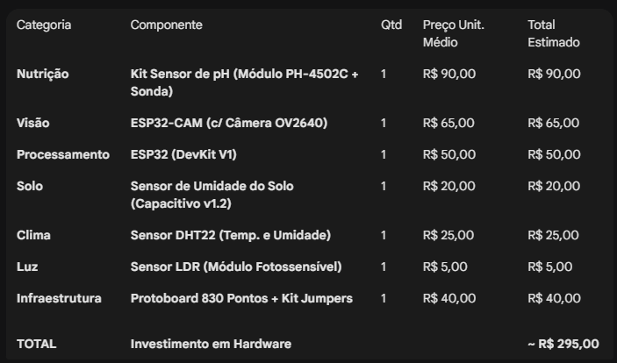

Definição de 3 Sprints de Desenvolvimento Web, Mobile e IoT com base no Documento de Requisitos
Sprint 1 (7 semanas)
Login (Web)
- Campo de e-mail

- Senha
- Botão “Entrar”
- Opção “Esqueceu a senha”
- Validação de credenciais
- Redirecionamento conforme perfil (Usuário, ADM(Produtor)
Cadastro (Web)
- Nome completo
- E-mail
- CPF
- Senha
- Confirmar senha
- Tipo de perfil
- Aceite de termos
- Validação de dados
Esqueceu senha (Web)
- Campo de e-mail
- Envio de link de redefinição
- Tela para criar nova senha
  - Campo do tipo password (texto oculto)
  - Placeholder: "Digite a nova senha"
  - Ícone de cadeado
  - Botão de visualizar/ocultar senha
  - Campo do tipo password
  - Placeholder: "Confirme a nova senha"
  - Ícone de cadeado
  - Botão de visualizar/ocultar senha
Tela Inicial - Sobre o aplicativo, sua função, contato, rodapé (Web)

- Sobre o aplicativo
- Objetivo do sistema (monitoramento agrícola inteligente)
- Como funciona
- Contato (e-mail, telefone ou formulário)
- Rodapé com:
  - Direitos autorais
  - Política de privacidade
  - Termos de uso
Dashboard de monitoramento em tempo real (Web)
- Temperatura
- Umidade do solo
- Umidade do ar
- Luminosidade
- Saúde da planta
- Status dos sensores (ativo/inativo)
- Gráficos em tempo real
- Atualização automática
Tela de relatório e gestão de cultura (Web)

Funcionalidades:
  - Histórico de dados por período
  - Exportação de relatório (PDF/Excel)
  - Análise de desempenho da cultura
- Registro de:
  - Tipo de cultura
  - Data de plantio
  - Irrigação
  - Fertilização
  - Ciclo produtivo
  - Área Cultivada
  - Sensor de luz

  - Sensor de clima e tempo
  - Sensor de umidade
  - Status
  - Comparação entre safras

Alertas e notificações (Web)
- Temperatura extrema
- Baixa umidade do solo
- Falha em sensor
- Notificação visual no sistema
- Histórico de alertas
- Envio opcional por e-mail
Adicionar sensores e editar gestão de cultura (Web)

Permitir:
  - Adicionar sensor
  - Editar sensor
  - Remover sensor
  - Vincular sensor a uma cultura
  - Configurar limites para alertas
Monitoramento de sensores - ADM
- Visualizar todos os usuários
- Visualizar todos os sensores cadastrados
- Status geral do sistema
- Bloquear/desativar sensores
- Gerenciar permissões
Login (Mobile)
- E-mail
- Senha
- Lembrar login
- Esqueceu senha

Cadastro (Mobile)
- Nome
- E-mail
- Senha
- Perfil
Esqueceu senha (Mobile)
- Recuperação via e-mail
- Redefinição de senha

Sprint 2 (3 semanas)
Sprint 3 (4 semanas)
Integração do IoT - (Web e Mobile)
Teste de funcionabilidade do sistema

